

Ministero dell’Istruzione e del Merito
Ufficio Scolastico Regionale per la Lombardia
Istituto Comprensivo di Fagnano Olona
via Pasubio, 10 - 21054 Fagnano Olona (VA) - Tel +39 0331 619 000 - fax 0331 615 021 - C.F. 81010090124
e-mail: vaic80500c@istruzione.it - PEC: vaic80500c@pec.istruzione.it web: www.icfermifagnano.it

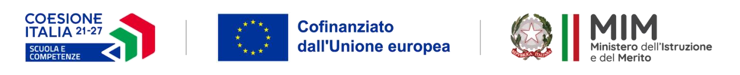

ALLEGATO B
Progetti:
- Summer Vibes - ESO4.6.A4.A-FSEPN-LO-2024-192
- Campi estivi in lingua inglese - ESO4.6.A1.B-FSEPNLO-2024-110
- Avventure digitali a Fagnano Olona - ESO4.6.A2.B-FSEPNLO-2024-48

Al Dirigente Scolastico CONSENSO PER ALUNNO/A MINORENNE
Il/La sottoscritto\a genitore dell’alunno/a

frequentante nell'a.s.. 2024/2025 la classe sez. plesso

DICHIARA
di aver preso visione dell’informativa sulla protezione dei dati ai sensi degli articoli 13 e 14 del Regolamento UE 2016/679 e dell’articolo 13 del D. Lgs.196/2003 pubblicata sul sito scolastico nella sezione PN2021-27 e
AUTORIZZA
la raccolta e il trattamento dei dati del minore necessari per l’accesso all’attività formativa del progetto “Summer Vibes”, “Campi estivi in lingua inglese” e “Avventure digitali a Fagnano Olona”.

Il sottoscritto, consapevole delle conseguenze amministrative e penali per chi rilasci dichiarazioni non corrispondenti a verità, ai sensi del DPR 445/2000, dichiara di aver effettuato la scelta/richiesta in osservanza delle disposizioni sulla responsabilità genitoriale di cui agli artt. 316, 337 ter e 337 quater del codice civile, che richiedono il consenso di entrambi i genitori”.

Fagnano Olona, Il Genitore

